Nuovi componenti eco-friendly per l’industria del ciclo

Dopo il successo del lancio della igus:bike, la prima bicicletta interamente in plastica, igus - specialista delle motion plastics - presenta un’inedita gamma di componenti in plastica interamente riciclabili e ottenuti in parte da materiale riciclato destinati ai produttori del settore ciclo.

6 settembre 2023: La bicicletta è indiscutibilmente il mezzo più sostenibile per eccellenza, anche se la sua produzione ad alta intensità energetica e lo smaltimento dei componenti determinano la maggior parte della carbon footprint dei mezzi a due ruote. Per rispondere alla richiesta di soluzioni eco-friendly dell'industria del ciclo, igus – azienda tedesca specializzata nella produzione di componenti plastici senza lubrificazione - ha messo a punto nuove soluzioni dedicate al settore bike, tutte prodotte utilizzando plastica riciclata e riciclabile. Già disponibili cuscinetti a sfera, pedaliere, cuscinetti per testine di sterzo e una ruota libera in plastica ad alte prestazioni, sviluppata specificamente per le applicazioni in movimento; in fase di fine tuning anche telai, giranti, reggisella e guide per la regolazione della sella. Già avviata, presso lo stabilimento di Colonia, la produzione in serie di manubri riciclabili in polimeri compositi per Reco, l’e-bike di nuova generazione con telaio in plastica interamente riciclabile firmata Advanced.
Per realizzare questi nuovi componenti, igus gestisce internamente tutta la filiera, dalla ricerca e sviluppo ai test di laboratorio, dalla fabbricazione degli stampi fino alla produzione con materie plastiche appositamente formulate per queste applicazioni. Inoltre, la produzione tramite stampaggio a iniezione permette di ottenere componenti come i manubri in un pezzo unico, con un consumo energetico inferiore rispetto alla lavorazione dell'alluminio. Il fine di igus è, infatti, quello di mettere le proprie competenze nel campo delle materie plastiche al servizio dell'industria del ciclo e di collaborare con molti altri produttori per far progredire l'economia circolare delle materie plastiche in tutto il mondo.

Il progetto igus:bike: un “Laboratorio di prova" per l'intero comparto
igus:bike è la bicicletta realizzata in materiale plastico con telaio e ruote prodotti con rifiuti post-consumo, come bottiglie di shampoo o reti da pesca. Una bicicletta che non arrugginisce, non richiede manutenzione o lubrificazione e può essere interamente riciclata. Progettata da igus e prodotta dalla società olandese mtrl, igus:bike è un vero e proprio "laboratorio di prova e incubatore di novità per l'intero settore della bicicletta". "Tutto ciò che impariamo e implementiamo con successo in questo progetto, lo mettiamo a disposizione dei costruttori di biciclette come prodotto a catalogo o su misura," commenta Marcello Mandelli, Country Manager di igus Italia.

Didascalia:

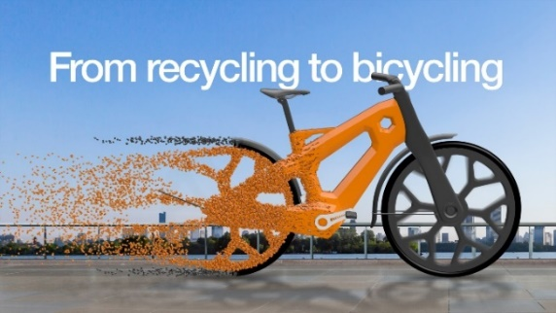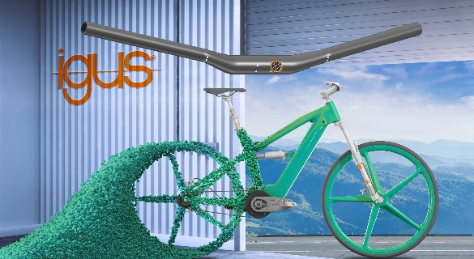
Dal riciclo alla bicicletta: dopo il grande successo della igus:bike, igus sta sviluppando nuovi componenti in plastica riciclata e riciclabili per i produttori di biciclette. (Fonte: igus GmbH)

